**TÌM HIỂU VỀ WORDPRESS**

**I. TỔNG QUAN VỀ WORDPRESS**

**1.1 KHÁI NIỆM, LỊCH SỬ HÌNH THÀNH, PHÁT TRIỂN**

**1.1.1 Khái niệm**

WordPress là một phần mềm mã nguồn mở **Open Source Software**  được viết bằng**ngôn ngữ lập trình PHP**và sử dụng**hệ quản trị cơ sở dữ liệu MySQL.**

Hiện nay đang được rất nhiều nơi sử dụng để làm website tin tức, website doanh nghiệp, website bán hàng – thương mại điện tử, thậm chí là các loại website phức tạp đã có trên thế giới. [1]

**1.1.2 Lịch sử hình thành, phát triển**

Theo thông tin từ [WordPress.org](https://wordpress.org/support/article/history/), WordPress là sự kế thừa chính thức từ một công cụ viết blog được phát triển bởi lập trình viên người Pháp Michel Valdrighi có tên là **b2/cafelog**, ra mắt lần đầu tiên vào năm 2001.

Sau khi Valdrighi ngừng phát triển vào năm 2003, hai nhà phát triển là [Matt Mullenweg](https://en.wikipedia.org/wiki/Matt_Mullenweg) và [Mike Little](https://en.wikipedia.org/wiki/Mike_Little) quyết định tiếp tục dự án và tạo ra WordPress. Đến ngày 27 tháng 5 năm 2003, WordPress mới chính thức được **phát hành** phiên bản 0.7 đầu tiên.[1]

Từ đó đến nay, WordPress đã trải qua nhiều phiên bản cải tiến và thêm nhiều tính năng mới, như hỗ trợ plugin, chủ đề, widget, RSS, permalink, bảng tin, v.v. WordPress cũng đã có nhiều đóng góp từ cộng đồng người dùng và nhà phát triển trên toàn thế giới. Hiện tại ở thời điểm chúng tôi viết bài này thì WordPress đang ở phiên bản 6.2.2, được phát hành vào tháng 5 năm 2023. [2]

**1.2 ƯU, NHƯỢC ĐIỂM CỦA WORDPRESS**

**1.2.1 Ưu điểm**

**-** **Giao diện thân thiện, dễ sử dụng và quản lý:** WordPress được thiết kế với giao diện dễ dàng cho mọi người, kể cả những người không chuyên cũng có thể tạo và quản lý website của mình.

**- Hỗ trợ tối ưu SEO hiệu quả:** Nền tảng WordPress cung cấp nhiều plugin và các công cụ hỗ trợ tối ưu SEO, qua đó giúp nâng cao thứ hạng của website trên các thanh tìm kiếm.

**- Tiết kiệm chi phí hiệu quả:**WordPress có sẵn hàng loạt các giao diện miễn phí, hỗ trợ người dùng tạo một website chuyên nghiệp dễ dàng mà không tốn phí.

**- Tính năng mở rộng và nâng cấp:**Kho WordPress hiệncó hơn 40.000 plugin và theme (miễn phí và có tính phí), cho phép người dùng mở rộng thêm các tính năng và thiết kế giao diện website theo cách bạn muốn.

**- Tính linh hoạt:** Bên cạnh kho plugin và theme chất lượng, WordPress còn cho phép người dùng tùy chỉnh mọi khía cạnh của website (giao diện, chức năng) một cách dễ dàng qua mã nguồn mở và API.

**- Hỗ trợ đa ngôn ngữ:** Tính đến thời điểm tháng 1/2022, WordPress đã hỗ trợ hơn 200 ngôn ngữ. Điều này đồng nghĩa với việc bạn có thể tùy chỉnh cấu hình và hiển thị nội dung website trong hầu hết các ngôn ngữ trên thế giới.

**- Cộng đồng sử dụng và hỗ trợ rộng lớn:** Nhờ vào số lượng các nhà phát triển, thương hiệu và người dùng trên WordPress, bạn có thể dễ dàng tìm kiếm tài liệu, các nguồn tài nguyên và sự hỗ trợ. [3]

🡪 Ngoại trừ các hệ thống lớn và phức tạp ra, thì một website bán hàng, một website Doanh nghiệp, giới thiệu công ty… thì có lẽ WordPress là chân lý.

**1.2.2 Nhược điểm**

**- Tính bảo mật:** Vì là mã nguồn mở và có độ phổ biến rất cao, nên nếu không được lập trình và bảo vệ đúng cách, website của bạn sẽ có thể dễ dàng bị tấn công bởi các hacker.

**- Hiệu suất trang Web:** Việc cài đặt quá nhiều plugin hoặc template phức tạp có thể ảnh hưởng tới hiệu suất về tốc độ tải trang và khả năng xảy ra lỗi.

**- Phụ thuộc vào hosting:**Tùy vào dịch vụ hosting mà bạn sử dụng, hiệu suất của trang web có thể thay đổi đáng kể. Hosting không tốt có thể làm tốc độ tải trang và hiệu suất của website giảm. [3]

**1.3 PHÂN LOẠI WORDPRESS**

**1.3.1 Phân loại**

Có 2 loại : [WordPress.com](http://wordpress.com/) và [WordPress.org](http://wordpress.org/)

[WordPress.org](http://wordpress.org/) chính là trang chủ chính thức của mã nguồn WordPress mà trang [WordPress.com](http://wordpress.com/) kia đang sử dụng để tạo blog cho các thành viên. Tại đây, bạn có thể tải về bản chính thức của mã nguồn WordPress về máy để tự cài đặt trên chính máy chủ riêng/hosting của mình để mình tự vận hành nó. [3]

[WordPress.com](http://wordpress.com/" \t "_blank) cũng là một sản phẩm của Automatic (chủ thể sở hữu mã nguồn WordPress). Nó là một dịch vụ tạo blog miễn phí trên nền tảng WordPress và các thành viên khi đăng ký sẽ có một blog WordPress được chạy trên hệ thống máy chủ chung của Automatic. Tuy nhiên, do đây là một dịch vụ miễn phí, lại chạy trên máy chủ chung của Automatic nên nó sẽ bị giới hạn rất nhiều chức năng quan trọng nhất của WordPress. Nhìn chung, một blog [WordPress.com](http://wordpress.com/) thì đều chỉ có một vài tính năng cơ bản để có thể làm được một blog thông thường. [3]

**1.3.2 Phân biệt các loại Wordpress**

|  |  |  |
| --- | --- | --- |
| **Cơ sở so sánh** | **WordPress.com** | **WordPress.org** |
| Tuỳ biến | Hạn chế | Đầy đủ |
| Lưu trữ | Được lưu trữ bằng những trang web miễn phí | Người dùng là người có trách nhiệm lưu trữ trang web |
| Bảo vệ | Những biện pháp bảo vệ được cấp bởi các website | Phụ thuộc người dùng |
| Kiếm tiền | Được cấp ít tuỳ chọn hơn cho việc kiếm tiền từ trang web | Được cung cấp những tuỳ chọn giúp kiếm tiền tốt hơn |
| Thương mại điện tử | Không phù hợp, có chính sách bán hàng khắt khe, nghiệm ngặt | Hỗ trợ cung cấp hàng loạt những chính sách bán hàng |
| Sự quản lý | Không yêu cầu quản lý | Có yêu cầu quản lý từ phía người dùng |
| Giá thành | Miễn phí | Trả phí |

**1.3.3 Những loại trang web sử dụng Wordpress?**

***1.3.3.1 Website kinh doanh***

* **Website công ty Coca Cola France**
* **Website công ty Sony**
* **Website tạp chí thời trang Vogue**

***1.3.3.2 Website truyền thông và tin tức***

* **Trang web kênh truyền hình CNN**
* **Nhật báo USA Today**
* **Website BBC America**
* **Trang web tạp chí Forbes**

***1.3.3.3 Website âm nhạc, giới thiệu***

* **Trang web của ca sỹ Beyonce, Katy Perry**
* **Website Đại học Harvard**

***1.3.3.4 Các thương hiệu lớn ở Việt Nam sử dụng WordPress***

* Cà phê Trung Nguyên: <https://trungnguyenlegend.com/>
* Nhà Thầu xây dựng Newtecons: <https://newtecons.vn/>
* Công ty MDIGI: <https://mdigi.vn/> [2]

**II. CÁCH SỬ DỤNG WORDPRESS** [4]

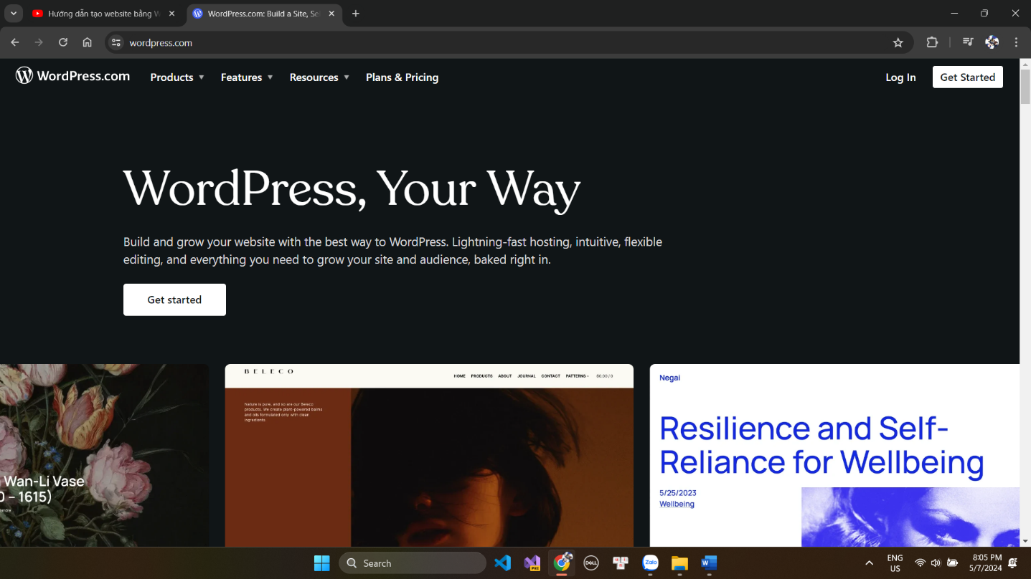**-** Bước 1: Truy cập <https://wordpress.com/>

- Bước 2: Tạo tài khoản và chọn tên miền

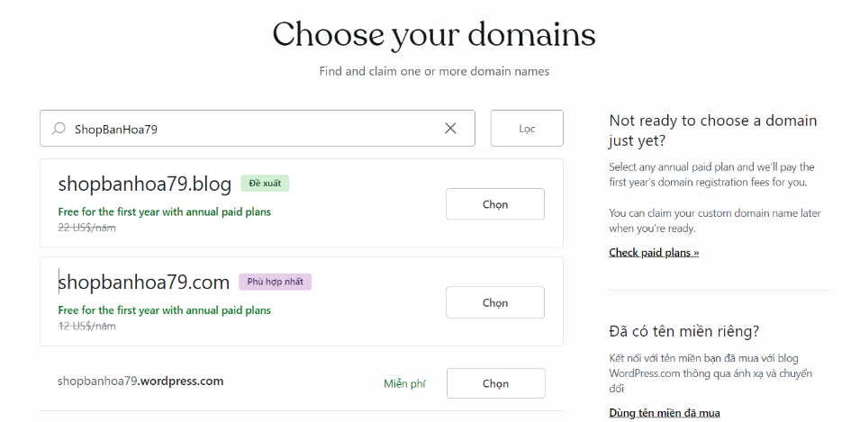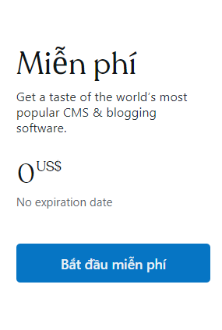

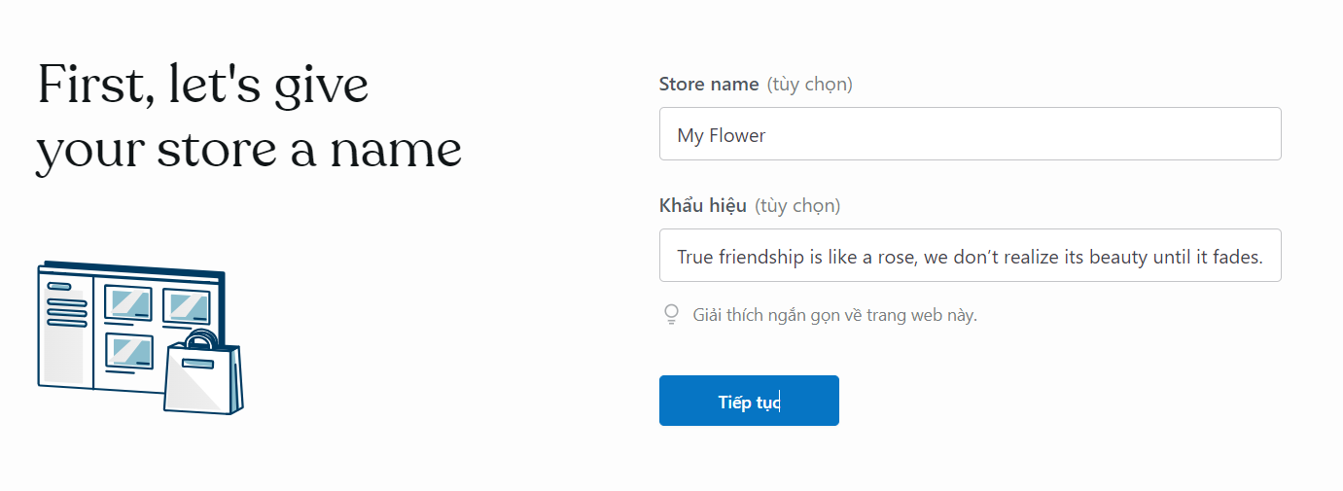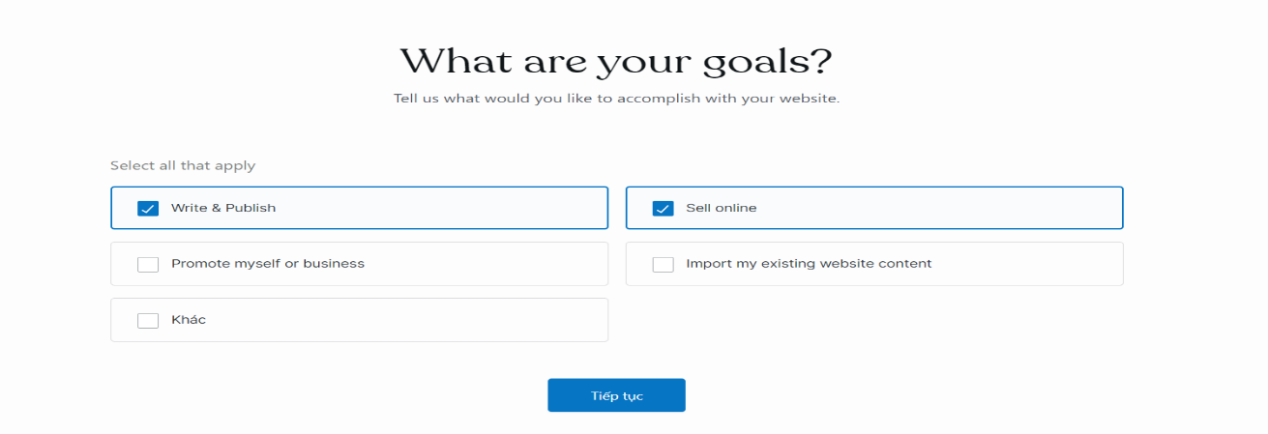- Bước 3: Chọn mục đích và đặt tên cho trang web

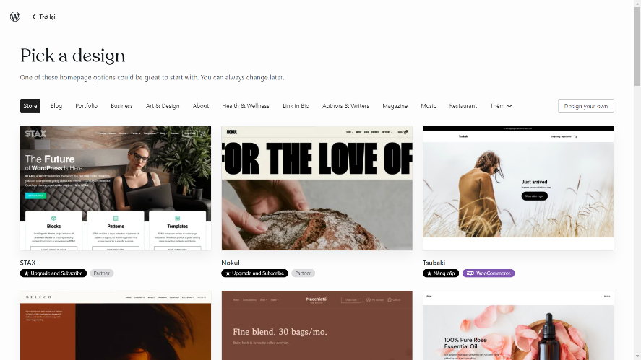**-** Bước 4: Chọn giao diện cho trang web của bạn

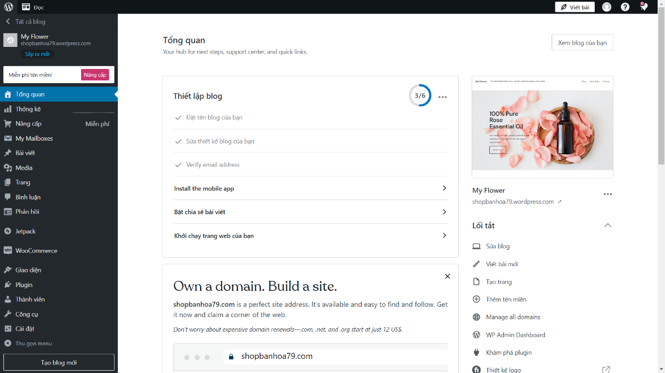- Bước 5: Thiết lập hoặc chỉnh sửa giao diện theo ý của bạn

**III. GIAO DIỆN CỦA WORDPRESS**

**3.1 CÁC THÀNH PHẦN CƠ BẢN**

- Thanh công cụ (Toolbar)

- Bảng điều khiển (Dashboard)

- Menu chính (Main Menu)

**3.1.1 Thanh công cụ - Toolbar**

- Logo Wordpress: Liên kết đến trang chủ của giao diện wordpress

- Phần Đọc: Nơi hiển thị những Blog và các chủ đề bạn theo dõi

- Tạo bài mới: Để tạo nội dung mới cho trang web của bạn, như bài viết, trang, phương tiện, người dùng,...

- Hồ sơ người dùng: Hiển thị hình ảnh và tên của người dùng, chỉnh sửa hồ sơ người dùng của bạn…

- Trợ giúp: Liên kết với trung tâm hỗ trợ, nơi đề xuất các tài nguyên, hướng dẫn, hội thảo và các thông tin mới,…

- Thông báo: Xem các thông báo từ Wordpress, từ các lượt thích, người đăng ký và bình luận.

**3.1.2 Bảng điều khiển Dashboard**

- Thanh bên (sidebar): Là một thanh dọc ở bên trái của màn hình, hiển thị các menu và chức năng cho WordPress.

- Nội dung: Là phần lớn ở giữa của màn hình, hiển thị các thông tin tổng quan và thống kê về trang web của bạn, như số lượng bài viết, trang, bình luận, phiên bản mới, hoạt động gần đây,…

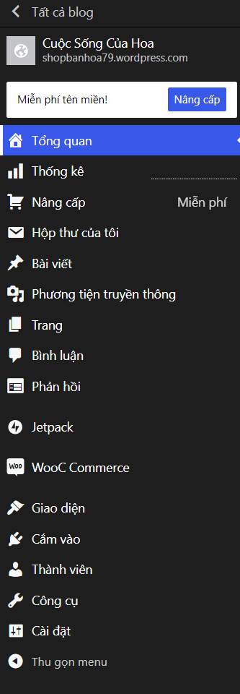**3.1.3 Main Menu**

Bộ quản trị Wordpress gồm các phần sau:

* Dashboard (Tổng quan): Tổng quan về quản trị WordPress, bao gồm thông tin tóm tắt về website WordPress, viết blog nhanh, một số bình luận mới nhất, bài từ WordPress.org blog, plugin mới và phổ biến nhất, và link đến website của bạn.
* Updates: Trang hiển thị tất cả các theme, plugin, và nền tảng WordPress khi có phiên bản mới.
* Posts: Trang quản lý bài viết, tag và danh mục (category).
* All posts: Quản lý tất cả các bài viết.
* Add new: Đăng bài viết mới.
* Categories: Quản lý tất cả các danh mục.
* Tags: Quản lý tất cả các Post Tag.
* Media: Trang quản lý tất cả các tập tin đa phương tiện như hình ảnh, video, tập tin văn bản,… được tải lên web. Bạn có thể thêm hoặc xoá bất kỳ tập tin nào tại trang này.
* Pages: Trang quản lý những trang tĩnh (page). Điểm khác biệt giữa trang tĩnh (Page) và bài viết (Posts) là trang tĩnh có thể được thêm vào thanh điều hướng (menu) còn bài viết thì không.
* Comments: Trang quản lý các ý kiến bình luận trên website của bạn. Bạn có thể xóa hoặc cấm bất kỳ người nào sử dụng chức năng này trên trang web của bạn.
* Feedback: Trang quản lý các phản hồi, liên hệ của khách hàng gửi cho bạn.
* Appearance: Trang quản lý giao diện web. Bạn có thể cài đặt và sử dụng những Theme WordPress khác nhau, cũng như chỉnh sửa CSS theo ý của bạn.
* Plugins: Trang quản lý các Plugin bổ sung tính năng cho website của bạn. Bạn có thể cài đặt hoặc gỡ bỏ bất kỳ Plugin nào tại trang này.
* Users: Trang quản lý người dùng đã đăng ký sử dụng tại website của bạn. Bạn có thể thêm, xóa hoặc phân quyền cho bất kỳ người dùng nào tại trang này.
* Tools: Trang quản lý xuất/nhập dữ liệu. Bạn có thể xuất ra file để làm bản sao lưu cho website, đề phòng trường hợp website của bạn bị hack, bị mất dữ liệu trong tương lai. Sau đó bạn có thể sử dụng công cụ import để khôi phục lại dữ liệu đã export.
* Settings: Trang chỉnh sửa các thông số chung cho website như url của web, timezone, Date Format, cấu trúc đường dẫn,…. Thông thường việc quản lý và chỉnh sửa thông số của các Plugin cũng được thực hiện tại đây. [5]

**3.2 TÙY CHỈNH PLUGIN & THEMES**

**3.2.1 Theme WordPress**

*3.2.1.1 Khái niệm*

Theme (giao diện người dùng) là thư mục chứa toàn bộ tệp tin thiết kế giao diện để hiển thị mọi thông tin, hình ảnh, video tới người dùng một cách trực quan, thân thiện nhất.

Theme là thư mục bắt buộc có trong website của chúng ta. Tất cả những công ty thiết kế website WordPress muốn chỉnh sửa giao diện đều phải phải thông qua thư mục này.

Khi cài đặt wordpress đã cho sẵn 3 theme miễn phí là Twentyfifteen, Twentyfourteen, Twentythirteen. Tuy nhiên những theme này khá đơn giản thường phải chỉnh sửa thêm mới có thể sử dụng.

***3.2.1.2 Đặc điểm của Theme WordPress***

Đặcđiểm:

Cài đặt đơn giản chỉ cần vài thao tác là hoàn thành.

Dễ sửa chữa, chỉnh sửa, bảo trì.

Giao diện quản lý đơn giản dễ hiểu.

Cấu trúc rõ ràng Thân thiện với các công cụ tìm kiếm như Google, Bing…

**3.2.2 Pluggin WordPress**

**IV. CÁC THAO TÁC VỚI WORDPRESS**

**4.1 TẠO BÀI VIẾT** [mục 4.1]

Tại menu chính, chọn mục **Bài viết** 🡪 **viết bài mới**

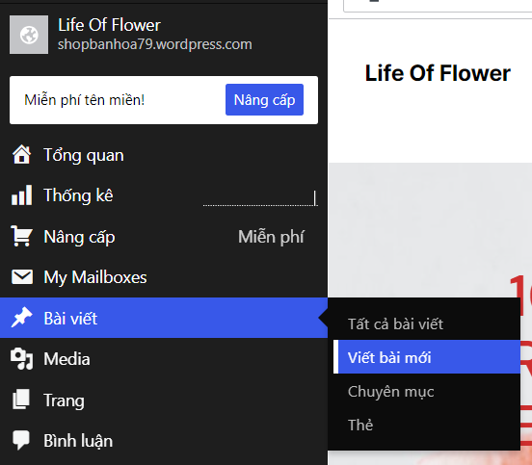

- Sau đó, **thêm tựa đề 🡪 nhập văn bản nội dung ở dưới 🡪 Enter** để nhập tiếp văn bản thứ 2.

- Có thể bấm vào **nút dấu cộng** màu đen ở dưới hoặc **gõ “/”** để chọn khối mà bạn muốn dùng (paragraph, image, table, audio,…)

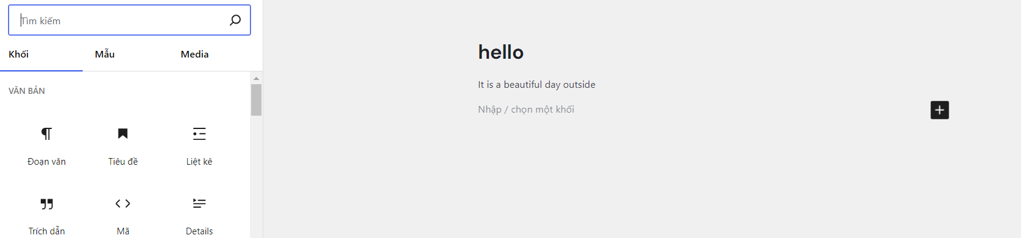

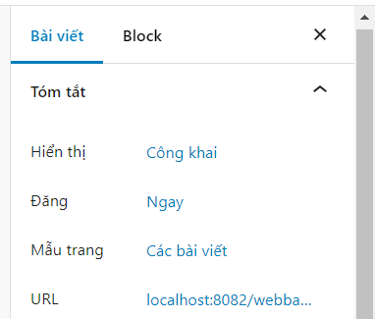

Khi bạn hoàn thành việc viết nội dung, bấm vào mục cài đặt ở góc trên bên phải. Tại đây, các bạn có thể thấy 2 mục: **Bài viết** và **Khối (Block)**

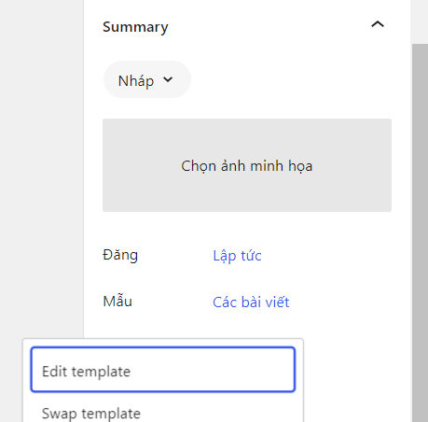+ Tại mục **bài viết:** có thể thay đổi hiển thị thành **công khai** hoặc **riêng tư**, **đặt lịch** cho ngày đăng bài viết, **đổi template** của bài viết tại mẫu trang.

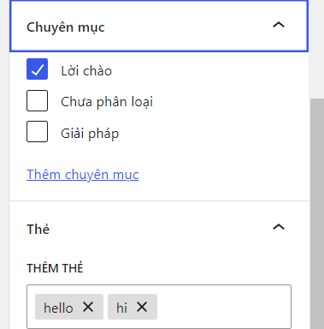- Nên chọn **chuyên mục** cho bài viết của mình, giúp phân loại bài viết dễ hơn để tìm lại sau này.

- Có thể thêm **thẻ**, giúp người khác có thể tìm được những bài viết tương tự với cùng 1 thẻ.

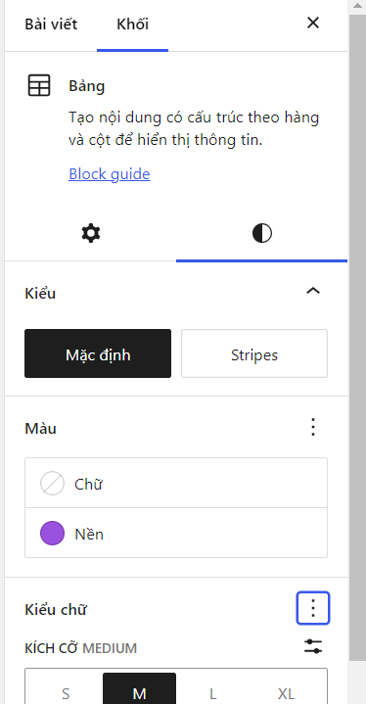- Tại mục **Khối** bạn có thể nhấn vào từng khối và chỉnh sửa các thuộc tính cơ bản như màu sắc, kích cỡ, độ rộng,..

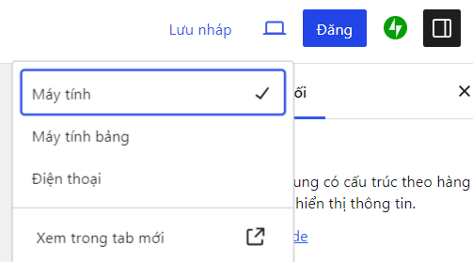Khi đã hài lòng với bài viết 🡪 nhấn vào nút **lưu nháp, xem trước bài viết trên desktop/tablet/phone** hoặc **đăng bài**

**4.2 QUẢN LÝ BÀI VIẾT**

Quay lại menu chính chọn mục **Bài viết** 🡪 chọn **Tất cả bài viết**

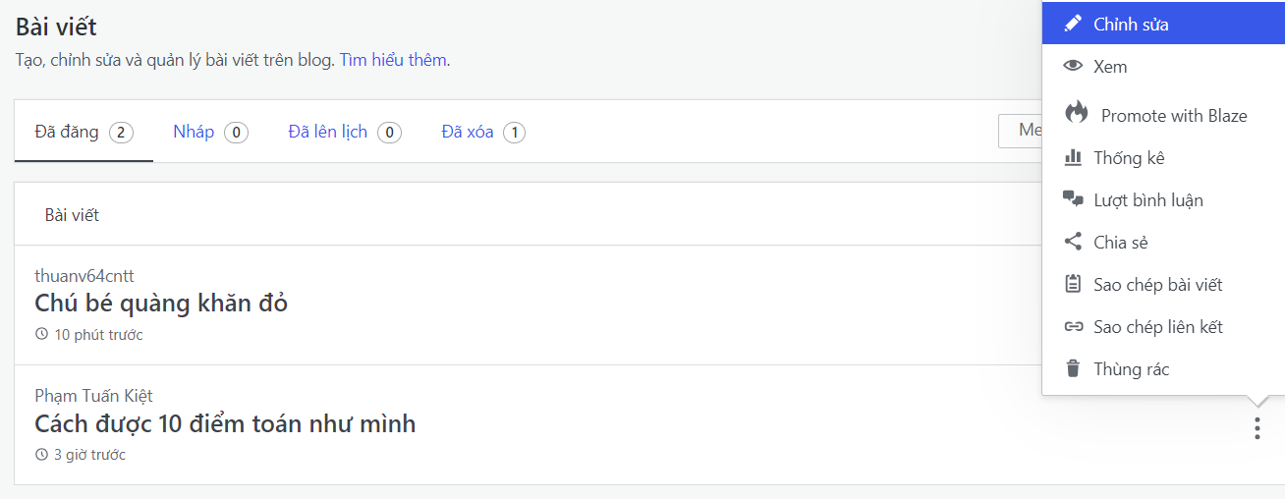

Tại đây, bạn có thể xem những **bài đã đăng, bản nháp,** những **bài đang được lên lịch đăng** và những **bài bị xóa**. Ngoài ra, bạn có thể click vào dấu ba chấm bên phải bài viết để sửa, chia sẻ, xem thông tin hoặc xóa bài.

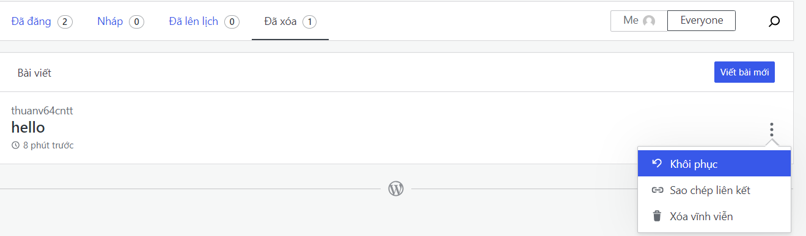+ Nếu muốn khôi phục bài viết, vào mục đã xóa và bấm vào nút khôi phục bài viết bạn muốn

**V. QUẢN LÝ, PHÂN QUYỀN NGƯỜI DÙNG**

**5.1 THÊM VÀ PHÂN QUYỀN NGƯỜI DÙNG**

**5.1.1 Thêm người dùng**

- Đăng nhập Wordpress 🡪 vào Dashboard 🡪 chọn Member 🡪 Add new user.

- Điền form và set role cho new user.

- Send invitations.

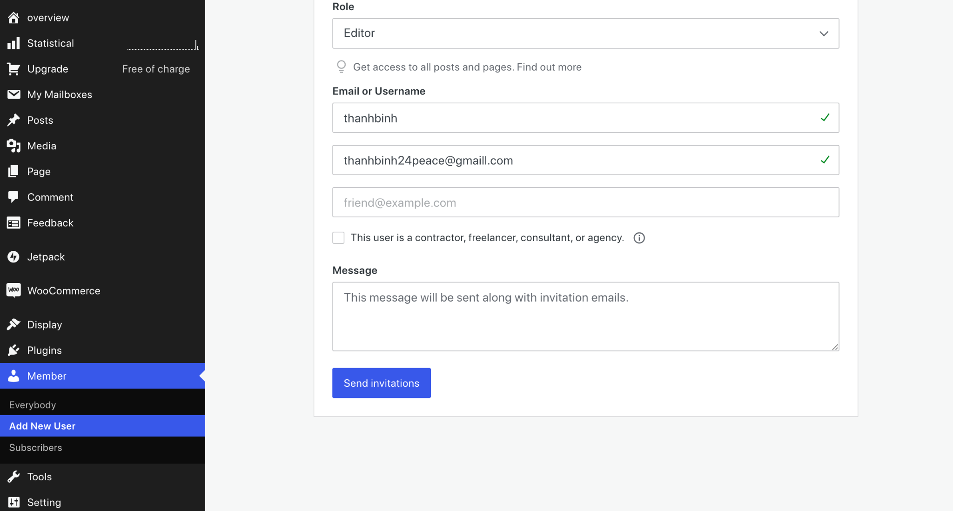

**5.1.2 Phân quyền**

Trong quá trình tạo người dùng mới hoặc sau khi người dùng đã được tạo, có thể chọn vai trò cho họ.

Vai trò của user trên wordpress được phân chia theo 4 nhóm người dùng chính. Mỗi nhóm người dùng cụ thể sẽ có những vai trò riêng, hoàn toàn khác biệt. [mục 5.1.2]

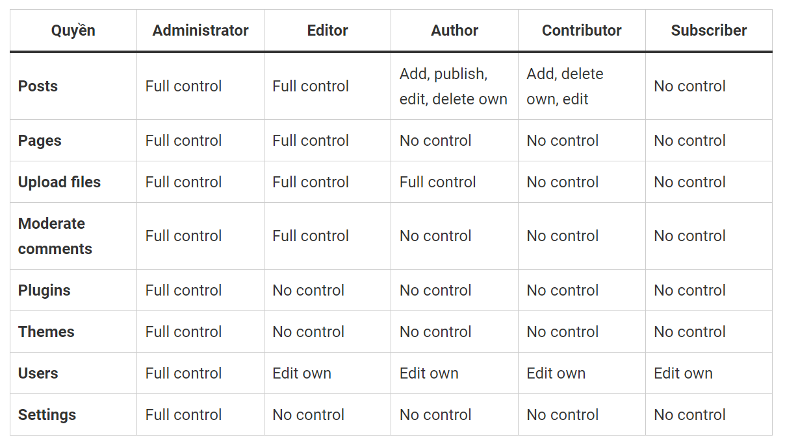

***- Administrator:*** Đây là quyền lớn nhất trong WordPress – bạn được gán quyền này khi bạn cài đặt WordPress. Có thể, chính bạn là quản trị. Nó cho phép toàn quyền kiểm soát mọi cài đặt và thiết lập của website của bạn.

***- Editor:***quản lý và xuất bản bất kỳ bài post nào, kể cả những bài được tạo bởi người dùng khác. Việc kiểm duyệt các bình luận, hay thực hiện thêm chuyên mục, cập nhật nội dung, hình ảnh,… lên website cũng là phần việc của nhóm user này. Tuy nhiên, các editor không thể tiến hành việc thay đổi các cài đặt trên trang, hay thêm các user mới.

***- Author:*** quản lý và xuất bản bài post của chính họ. Có thể xem được bài viết từ những người khác nhưng không thể thực hiện việc chỉnh sửa.

***- Collaborators:*** có thể tạo bài viết mới và chỉnh sửa các bài viết đã có trên trang web, có thể duyệt và quản lý các bình luận trên các bài viết, có thể quản lý người dùng khác trên trang web, bao gồm tạo mới, chỉnh sửa hoặc xóa người dùng.

**5.2 QUẢN LÝ NGƯỜI DÙNG**

**- Cấp quyền:** có thể cấp quyền cho người dùng bằng cách chọn vai trò phù hợp trong phần chỉnh sửa người dùng.

**- Chỉnh sửa quyền:**

+ Chọn mục **Member** 🡪 chọn **Everybody**

+ Chọn 1 User để chỉnh sửa

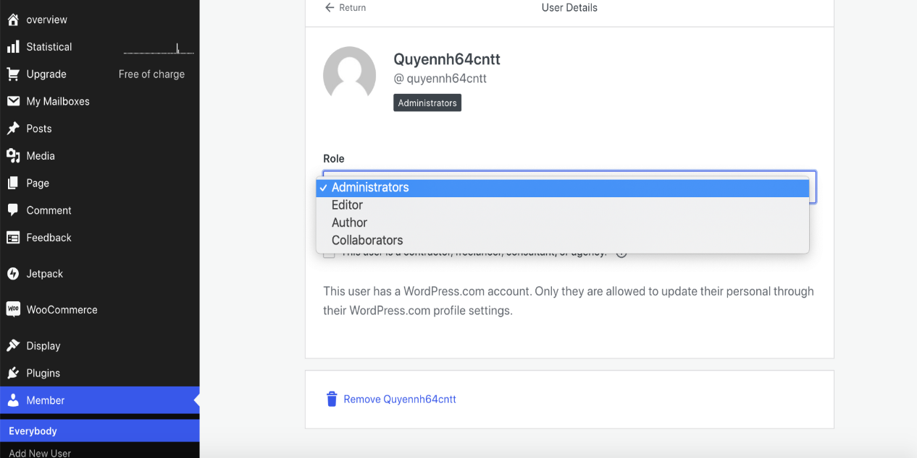 + Chỉnh sửa vai trò (Role) => Wordpress sẽ tự update

**- Xoá:**

+ Chọn mục **Members 🡪 Everybody**

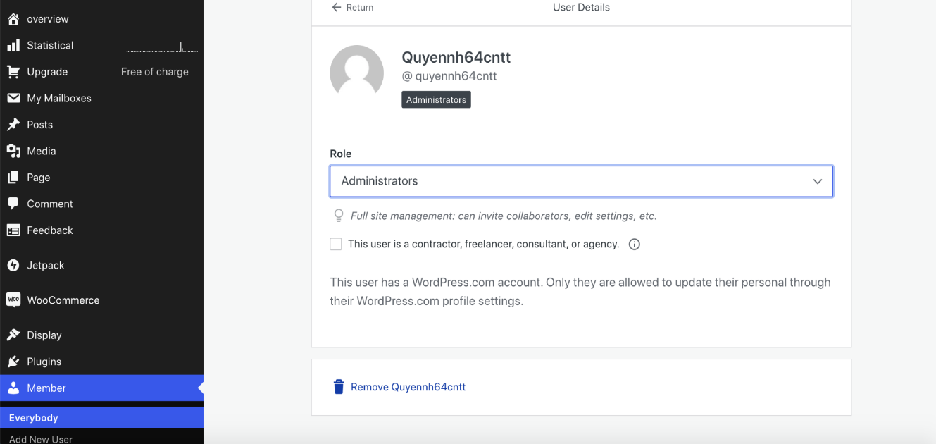+ Danh sách của các user đã được thêm sẽ hiển thị đầy đủ 🡪 **Remove**

* **Một số lỗi thường gặp trong wordpress**
* Lỗi màn hình trắng chết chóc (WSoD)
* Lỗi 403
* Lỗi WordPress “Internal Server Error”
* Lỗi đường dẫn 404
* Lỗi “Error Establishing a Database Connection”
* Lỗi “502 Bad Gateway”
* Lỗi không thể truy cập khu vực quản trị
* Lỗi không gửi được email

**TÀI LIỆU THAM KHẢO**

[1] <https://www.thegioididong.com/hoi-dap/wordpress-la-gi-uu-nhuoc-diem-tai-sao-nen-dung-de-thiet-ke-1344992> (Trang Huỳnh, 21/02/2023, WordPress là gì? Ưu, nhược điểm? Tại sao nên dùng để thiết kế Web?)

[2] <https://mdigi.vn/wordpress-la-gi/> (Thiệu Bùi, 26/04/2024, WordPress là gì? Giới thiệu từ A-Z chi tiết & Dễ hiểu)

[3] <https://viblo.asia/p/tim-hieu-ve-wordpress-Eb85oJB0l2G> (Hoàng Đức Trung 26/04/2024, Tìm hiểu về WordPress)

[4] <https://www.youtube.com/watch?v=V6R7J51yYNU> (Lê Duy Nhất, 2023, September 13, Hướng dẫn tạo website bằng WordPress miễn phí (WordPress.com))

[mục 4.1] Write a blog | WordPress.com Support <https://youtu.be/_aOoX9Zjbyg?si=K1OSSIKbgAiaCMTU> (WordPress.Com)

[mục 5.1.2]<https://mona.media/tao-va-phan-quyen-user-trong-wordpress/?gidzl=UbRc7O8-Q7LxIk0JXIHWTNvDx1MVSs4YCX2y4izvP7HaGEaHpNbWSsSHx42VVMPrP4Bd73JFMhbHXZndU0>

[11] Helpdesk iNET - Trang hỗ trợ dịch vụ của iNET. (n.d.). Helpdesk iNET - Trang Hỗ Trợ Dịch Vụ Của iNET. [https://helpdesk.inet.vn/knowledgebase/huong-dan-quan-ly-co-so-du-lieu-website-wordpress-voi-](https://helpdesk.inet.vn/knowledgebase/huong-dan-quan-ly-co-so-du-lieu-website-wordpress-voi-phpmyadmin#:~:text=WordPress%20s%E1%BB%AD%20d%E1%BB%A5ng%20MySQL%20l%C3%A0m,t%E1%BB%87p%20c%C6%A1%20s%E1%BB%9F%20d%E1%BB%AF%20li%E1%BB%87u)

[12] DungVu. (n.d.). Cách Backup và Restore dữ liệu website WordPress | BKHOST. BKHOST. <https://bkhost.vn/blog/backup-restore-website-wordpress/> <https://thachpham.com/wordpress/wordpress-tutorials/cach-backup-du-lieu-thu-cong.html>

[13] Helpdesk iNET - Trang hỗ trợ dịch vụ của iNET. (n.d.-b). Helpdesk iNET - Trang Hỗ Trợ Dịch Vụ Của iNET. <https://helpdesk.inet.vn/knowledgebase/huong-dan-backup-website-va-chuyen-hosting-nhanh-chong-voi-plugin-migration>

[14] <https://mdigi.vn/15-cach-tang-toc-do-website-wordpress-chi-tiet-tu-a-z/> (Thiệu Bùi, 28/04/2024, 15+ Cách tăng tốc độ website WordPress chi tiết từ A-Z)